Hari Antikorupsi Internasional: Saatnya Perempuan Turun Tangan

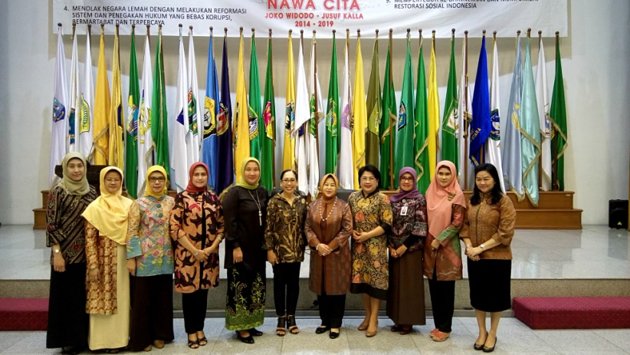
JAKARTA – Setiap tahunnya, masyarakat dunia memperingati Hari Antikorupsi Internasional yang jatuh pada tanggal 9 Desember. Sebagai informasi, Hari Antikorupsi Internasional (International Anti-Corruption Day) merupakan hari yang diperingati untuk meningkatkan kesadaran bahaya yang ditimbulkan oleh korupsi dan juga sebagai momen bagi semua pihak untuk secara bersama-sama mencari cara dan bersinergi dengan mengambil peran guna memerangi dan mencegah kejahatan korupsi. (Sumber: www.un.org).

Momentum peringatan Hari Antikorupsi Internasional dimanfaatkan oleh Kementerian Dalam Negeri Republik Indonesia dengan mengadakan seminar “Upaya Pencegahan Korupsi di Lingkungan Kementerian Dalam Negeri” pada Jumat, (9/12/2016) di ruang rapat Sasana Bhakti Praja, Kementerian Dalam Negeri, Jalan Merdeka Utara No. 7, Jakarta.

Seminar tersebut diperuntukkan secara khusus bagi istri-istri para pejabat serta para karyawan perempuan di lingkungan Kementerian Dalam Negeri. Adapun yang hadir memenuhi undangan seminar yaitu Dr. Erni Guntarti Tjahjo Kumolo, istri Menteri Dalam Negeri; Suzana Ramadhani Teten Masduki, penggiat antikorupsi dari Lembaga Sayap Perempuan; serta istri pejabat eselon 1, eselon 2, eselon 3, dan eselon 4 di lingkungan Kementerian Dalam Negeri.

Sementara itu, Plt Direktur Jenderal Bina Pembangunan Daerah Kementerian Dalam Negeri, Diah Indrajati, bertindak sebagai moderator seminar. Mengawali materi seminar, Diah mengatakan bahwa perempuan diharapkan mampu menjadi solusi dalam menghadapi problematika korupsi yang akhir-akhir ini sudah semakin mewabah.

“Mengapa perempuan semua yang diundang? Perempuan mudah-mudahan bisa menjadi bagian dari solusi terhadap permasalahan ini (korupsi). Kitalah yang berhadapan dengan putra-putri kita setiap hari, berkomunikasi dengan banyak orang setiap hari, serta jumlah perempuan di Indonesia juga hampir tiga kali lipat dari laki-laki. Kita memiliki potensi besar untuk menjadi solusi dalam menghadapi permasalahan ini (korupsi),” ujar Diah.

Berkaitan dengan pencegahan korupsi, Suzana menekankan bahwa perempuan memiliki pengaruh yang besar terhadap nilai-nilai sosial yang ada di tengah masyarakat. “Kita tidak perlu berpikir rumit soal korupsi. Hal yang perlu kita lakukan sekarang yaitu mencoba merasakan bahwa kita menyadari diri kita jangan sampai memberikan kontribusi terhadap nilai-nilai yang tidak baik,” jelas Suzana.

Segmentasi perempuan memang sengaja dipilih sebagai peserta seminar lantaran perempuan dianggap dapat memberikan pengaruh kepada suami-suami mereka agar terhindar dari bahaya laten korupsi. Selain peran perempuan, upaya untuk mencegah korupsi dapat dilakukan dengan cara membangun sistem pengendalian internal, menciptakan pendidikan antikorupsi, serta membangun integritas penyelenggara negara.

Kementerian Dalam Negeri berupaya mencegah perilaku korupsi secara internal dengan cara penguatan peran Satgas Saber Pungli, pengawasan internal, pembangunan zona integritas, pendidikan budaya antikorupsi, penggunaan e-procurement, membentuk Unit Pengaduan Masyarakat (UPM), serta membentuk unit pengendalian gratifikasi. [Mahfud Achyar]

